INSTRUCCIONES DE ROBOMIND
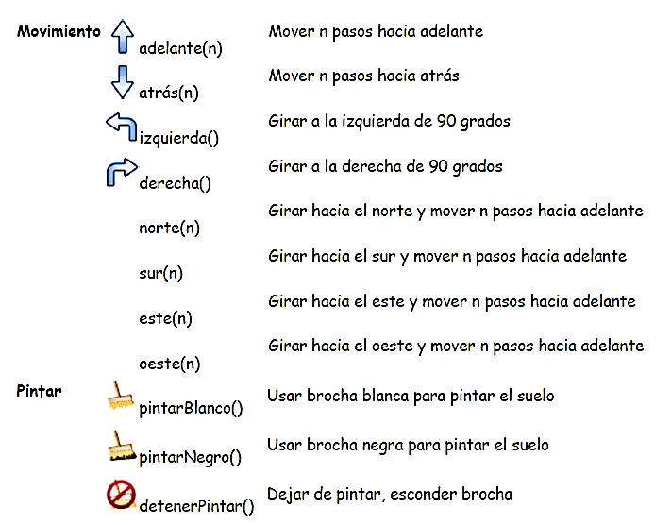
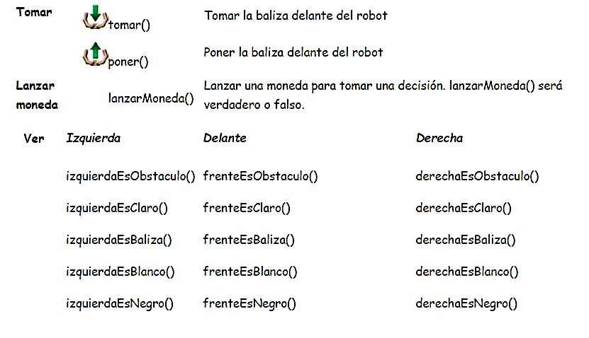

Actividad a realizar, utilizando el mapa: default.map
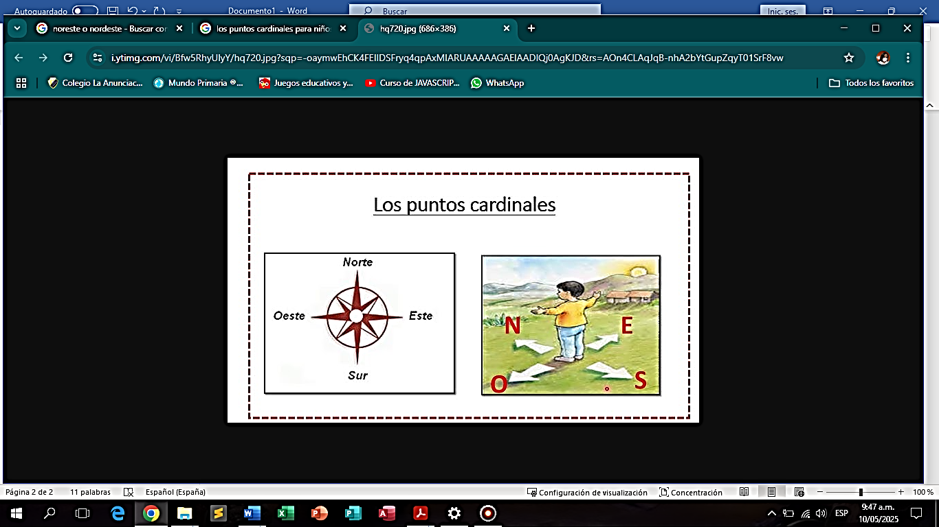
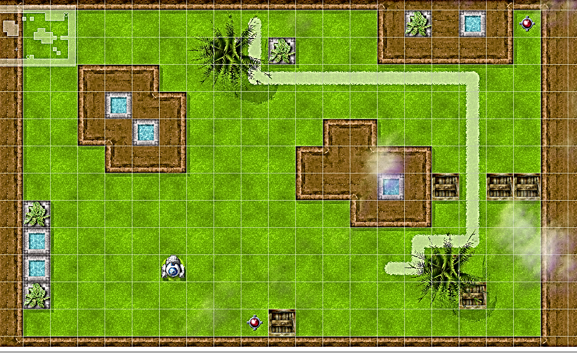
Noroeste
Noreste
Suroeste
Sureste

Haz un programa que pinte de color negro, solamente el borde los dos cuadros con dos piscinas que están delante del robot y regrese a su posición inicial.

1 |  |  | 21
2 |  |  | 22
3 |  |  | 23
4 |  |  | 24
5 |  |  | 25
6 |  |  | 26
7 |  |  | 27
8 |  |  | 28
9 |  |  | 29
10 |  |  | 30
11 |  |  | 31
12 |  |  | 32
13 |  |  | 33
14 |  |  | 34
15 |  |  | 35
16 |  |  | 36
17 |  |  | 37
18 |  |  | 38
19 |  |  | 39
20 |  |  | 40

